Автономная некоммерческая организация высшего образования
«Санкт-Петербургский институт экономики и управления»

ПРАКТИЧЕСКАЯ РАБОТА
№ 6

Дисциплина(модуль)/предмет МДК 03.01 Сопровождение и обслуживание программного обеспечения компьютерных систем

Тема: CALS технологии

ВАРИАНТ № 3 — Climate Control

Студент (ка)/учащийся Бойцов Даниил Антонович / ________ /
Ф. И. О. подпись

Группа / Класс И13-24-11

Руководитель: Александра Анатольевна Чудинова /________ /
Должность, степень, Фамилия и инициалы подпись

Дата представления работы «05» ноября 2026 г.

Работа аттестована с оценкой ___________________________
прописью

Санкт-Петербург
2026г.

СОДЕРЖАНИЕ
ВВЕДЕНИЕ 3
1 КОНЦЕПЦИЯ ИНФОРМАЦИОННОГО ПРОСТРАНСТВА 4
2 ЭЛЕКТРОННЫЙ СОСТАВ СИСТЕМЫ 5
3 ФОРМАТЫ И ПРАВИЛА ОБМЕНА 6
4 ВЕРИФИКАЦИЯ ЭЛЕКТРОННОГО СОСТАВА 7
ЗАКЛЮЧЕНИЕ 8
СПИСОК ИСПОЛЬЗОВАННЫХ ИСТОЧНИКОВ 9
ПРИЛОЖЕНИЕ А ЛИСТИНГИ ИСХОДНОГО КОДА 10
ПРИЛОЖЕНИЕ Б СКРИНШОТЫ 12

ВВЕДЕНИЕ
Практическая работа посвящена теме «CALS технологии» для модуля Climate Control АИС «Умный кампус», вариант 3. Система принимает температуру и влажность от IoT-датчиков. Объект рассмотрения — программные средства приёма, хранения и сопровождения телеметрии.
В отчёте представлены решения для своего варианта, ссылки на исходники, результаты программных проверок и ограничения стенда. Листинги помещены в приложении А, действительные скриншоты — в приложении Б. Проект не подключён к физическому отоплению или вентиляции.
Материалы практической работы в репозитории: https://github.com/daniil179/mdk0301-climate-control/tree/main/docs/pr06

1 КОНЦЕПЦИЯ ИНФОРМАЦИОННОГО ПРОСТРАНСТВА
Цель работы — спроектировать непрерывную информационную поддержку жизненного цикла Climate Control. CALS реализуется как согласованное пространство данных, в котором требования, конфигурации, изделия, код, испытания и сопровождение связаны устойчивыми идентификаторами.
Single Source of Truth понимается как один авторитетный источник для каждого вида данных, а не единственная физическая база на все случаи. Реплика или выгрузка не получает права изменять исходный объект. Изменения проходят версионирование и сохраняют историю.
Сведения по теме «источники данных жизненного цикла» представлены в таблице 1.
Таблица 1 — Источники данных жизненного цикла
Объект | Источник истины | Копии и правила изменения
Требования R01–R08, решения ADR | Git, docs/ и код релиза | Правка через проверяемое изменение; отчёт связан с релизом.
Исходники и схема | Git, src/ и Migrations/ | Сборка не правит источники; схема изменяется миграцией.
Релизный пакет | Репозиторий неизменяемых артефактов по проектному плану | Пакет связан с SHA-256 и подписанным манифестом.
Устройство, помещение и ключевой ID | Реестр конфигураций устройства | SensorId стабилен; ключ хранится отдельно от открытого состава.
Измерения | База телеметрии сервера | Outbox — временная очередь доставки, а не мастер показаний.
Инцидент и изменение | Service Desk и журнал изменений | Ссылки на SensorId, версию и доказательства испытаний.
Источник: составлено автором для Climate Control варианта 3
Техническая цепочка прослеживаемости: требование R01 → HMAC-протокол → файл релиза и его хеш → тест подмены → протокол → обращение поддержки. При замене датчика сохраняются связь с помещением и история калибровки, но секрет нового устройства не копируется из открытой документации.

2 ЭЛЕКТРОННЫЙ СОСТАВ СИСТЕМЫ
Электронный состав сохранён в projects/ClimateControl/docs/electronic-composition.json. Это собственный формат учебного состава с версией схемы 1.0, а не заявление о полном соответствии SPDX или CycloneDX. Реальные компоненты и прямые пакеты извлечены из файлов csproj; для исходников вычислены SHA-256.
Сведения по теме «электронный состав climate control» представлены в таблице 2.
Таблица 2 — Электронный состав Climate Control
Компонент | Назначение | Связь
CC-CORE | DTO, валидация и HMAC-протокол | Используется API и тестами.
CC-DB | Реляционное хранение телеметрии через EF Core | Предоставляет контекст API.
CC-API | Приём и чтение телеметрии v1/v2 | Зависит от Core и Infrastructure.
CC-OPS | Очередь, миграция, резервирование и расчёт метрик | Используется испытаниями и утилитой стенда.
CC-DEVICE | Логическая модель IoT-датчика | Физический экземпляр не подключён; серийный номер не выдумывается.
Источник: составлено автором для Climate Control варианта 3
Карточка устройства содержит SensorId, тип, помещение, версию прошивки, статус и ссылку на историю обслуживания. Поля серийного номера и даты поверки заполняются только по реальному оборудованию. В учебном примере они не подменяются придуманными значениями.
Контроль состава выполняет verify-composition.py: повторно вычисляет хеши файлов и проверяет наличие перечисленных компонентов. Изменение исходников после фиксации состава должно приводить к новой записи, иначе проверка покажет расхождение.

3 ФОРМАТЫ И ПРАВИЛА ОБМЕНА
Сведения по теме «форматы обмена» представлены в таблице 3.
Таблица 3 — Форматы обмена
Формат | Применение | Ограничение
JSON / RFC 8259 | Измерения REST API и электронный состав системы. | UTF-8, явные поля и версия контракта; единицы Cel и % определены заранее.
XML / W3C XML 1.0 | Выгрузка реестра для старой системы эксплуатации. | Явная версия и namespace; при импорте запрещаются DTD и внешние сущности.
STEP / ISO 10303-21 | Обмен инженерной моделью корпуса и расположением узлов при наличии CAD. | Не заменяет телеметрию JSON. CAD-модель не выдана, поэтому STEP-файл не имитируется.
Источник: составлено автором для Climate Control варианта 3
Пример XML сохранён в device-registry.xml. Он описывает то же тестовое устройство DVC-001 в помещении A101. Временные поля сообщений передаются с часовым смещением и нормализуются к UTC. Для сопоставления используется SensorId, а не свободное текстовое имя помещения.
При приёме проверяются схема, диапазоны, полномочия и уникальность SensorId/Sequence. Неизвестная версия отклоняется с диагностикой, данные не преобразуются молча. Смена поля или единицы требует отдельного контракта либо явно согласованного преобразования. Мастер-реестр и измерения имеют разные права записи.
Результат практической проверки: JSON и XML успешно прочитаны стандартными парсерами; для состава повторно проверены хеши файлов. Настройка промышленного PDM/PLM и интеграция с CAD в эту работу не входят. Архитектура предусматривает их подключение через устойчивые идентификаторы без изменения истории телеметрии.
Обмен JSON и XML учитывает [2, 3], применимость STEP рассматривается по [4]. Управление изменениями связано с жизненным циклом [5], комплект документов — с [1].

4 ВЕРИФИКАЦИЯ ЭЛЕКТРОННОГО СОСТАВА
После добавления DPAPI состав пересформирован из актуальных исходников. verify-composition.py подтвердил наличие четырёх основных компонентов и совпадение SHA-256 для 25 файлов .cs и .csproj. Прямые зависимости извлечены из проектов, в том числе ProtectedData 8.0.0. Состав фиксирует именно эту версию исходников и должен обновляться при следующем изменении. XML-карточка и проверяемый состав доступны по ссылкам приложения А; на рисунке Б.1 приведена карточка тестового устройства.

ЗАКЛЮЧЕНИЕ
Определены источники истины для шести классов данных, электронный состав компонентов и правила версионирования. Подготовлены действительные JSON и XML артефакты; STEP обоснован как формат инженерного изделия, для которого требуется исходная CAD-модель.
Материалы относятся к модулю Climate Control варианта 3. Проверенный программный стенд не подключён к физическому отоплению или вентиляции кампуса. Промышленная приёмка оборудования в рамках работы не проводилась.

СПИСОК ИСПОЛЬЗОВАННЫХ ИСТОЧНИКОВ
1. Росстандарт. ГОСТ 34.201-2020. Виды комплектность и обозначение документов при создании автоматизированных систем. — URL: https://protect.gost.ru/gost/details/765f2a29-e368-4e1e-9eed-aeb1dc36a924 (дата обращения: 11.11.2026).
2. IETF. RFC 8259. The JavaScript Object Notation Data Interchange Format. — URL: https://www.rfc-editor.org/rfc/rfc8259 (дата обращения: 11.11.2026).
3. W3C. Extensible Markup Language XML 1.0 Fifth Edition. — URL: https://www.w3.org/TR/xml/ (дата обращения: 11.11.2026).
4. ISO. ISO 10303-21:2016. Clear text encoding of the exchange structure. — URL: https://www.iso.org/standard/63141.html (дата обращения: 11.11.2026).
5. ISO. ISO/IEC/IEEE 12207:2026. Software life cycle processes. — URL: https://www.iso.org/standard/90219.html (дата обращения: 11.11.2026).

ПРИЛОЖЕНИЕ А ЛИСТИНГИ ИСХОДНОГО КОДА
Ниже приведены фрагменты реальных исходников. Для сборки используется всё решение, размещённое в общем репозитории. Полные файлы доступны по ссылкам; номера строк относятся к опубликованной версии.
Общее решение: https://github.com/daniil179/mdk0301-climate-control/tree/main/projects/ClimateControl
docs/electronic-composition.json
docs/device-registry.xml
docs/verify-composition.py
Листинг А.1 — Проверка хешей электронного состава
Исходный файл: verify-composition.py
from pathlib import Path
import json, hashlib
root=Path(__file__).resolve().parents[1]
bom=json.loads((root/'docs/electronic-composition.json').read_text())
count=0
for component in bom['components']:
assert (root/component['path']).is_dir(), component['id']
for item in component['files']:
path=root/item['path']
assert hashlib.sha256(path.read_bytes()).hexdigest()==item['sha256'], item['path']
count+=1
print(f'PASS: {len(bom["components"])} components, {count} source file hashes')

ПРИЛОЖЕНИЕ Б СКРИНШОТЫ
На рисунке Б.1 показан фрагмент: XML карточка учебного устройства в GitHub.
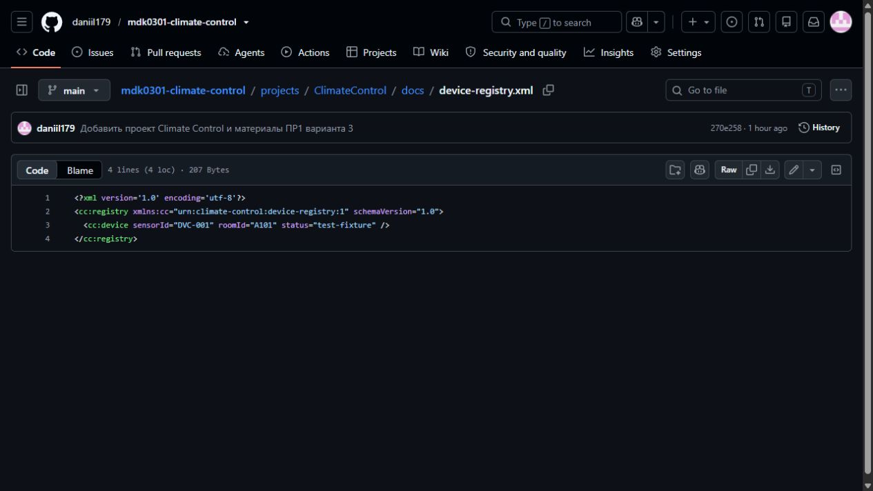
Рисунок Б.1 — XML карточка учебного устройства в GitHub

